7.AMALIY ISHI
Mavzu: TCP klient-server tarmoq dasturini yaratish

Ishning maqsadi:
Java dasturlash tili java.net.* va java.io.* paketlari klasslaridan foydalanib TCP klient-server tarmoq dasturini yaratish.

Topshiriq:
Talaba Amaliy ishi uchun shaxsiy topshiriq oladi. Bu topshiriq bo‘yicha talaba TCP klient-server tarmoq dasturini yaratadi. Har bir talaba uchun shaxsiy topshiriq 7.1- jadvalda berilgan.

Nazariy qism:
TCP klientini yaratish
Klientning birinchi o‘rinda bajaradigan vazifasi server bilan aloqa o‘rnatishdan iborat. Server va klient o‘rtasida aloqa o‘rnatish uchun Socket obyekti yaratiladi. TCP soketi klientining ilovasini yaratish uchun quyidagi vazifalarni bajaradi:
- Socket obyektidan foydalanib, klient soketini yaratish.
- Soketga yozish va undan o‘qish.
- Ulanishni tugallash.
Klient soketini yaratish
Klient soketining obykti server tomonidan eshitiladigan ikki parametr (IP adres va port raqami)ni qabul qiluvchi Socket klassining konstruktori yordamida yaratiladi.
Socket clientSocket = new Socket("127.0.0.1", 1001);
Avvalgi kod fragmentida 127.0.01 ga teng bo‘lgan IP adres va 1001-port shunday soketni aniqlaydiki, ushbu soketda server klient so‘rovlarini eshitadi.
Soketdan o‘qish va yozish
Klient va server o‘rtasida ulanish o‘rnatilganidan so‘ng klient serverga soket orqali so‘rov yuboradi. Soketdan o‘qish va yozish fayldan o‘qish va yozishga
o‘xshash. Klientga server bilan o‘zaro aloqada ishlashni ta’minlash uchun quyidashilarni bajarish zarur:
PrintStream va BufferedReader klasslari har biri uchun ikkita obyekt e’lon qilinadi. Ushbu obyektlar soketdan o‘qish va yozish uchun ishlatiladi.
DataOutputStream outToServer = new DataOutputStream(clientSocket.getOutputStream()); BufferedReader inFromServer = new BufferedReader(new InputStreamReader(clientSocket.getInputStream()));
Socket klassining getInputStream() va getOutputStream() metodlari klientga server bilan o‘zaro aloqada ishlash imkonini beradi. getInputStream() metodi BufferedReader obyektiga soketdan o‘qish, getOutputStream() metodi esa DataOutputStream obyektiga soketga yozish imkonini beradi.
Klient ilovasida kiritilgan ma’lumotlar serverga uzatilishi uchun standart kirish bilan aloqa o‘rnatish uchun BufferdReader klassining yana bir obyekti e’lon qilinadi. Quyidagi kod fragmenti konsol oynasidan ma’lumotlarni o‘qish uchun ishlatiladi:
BufferedReader inFromUser = new BufferedReader(new InputStreamReader(System.in));
Keltirilgan kod fragmenti foydalanuvchiga klaviaturadan ma’lumotlarni kiritish imkonini beradi.
Ulanishni tugallash uchun clientSocket.close() metodidan foydalaniladi.
package tcp; import java.io.*; import java.net.*; class TCPClient {
public static void main(String argv[]) throws Exception
{
String sentence;
String modifiedSentence;
BufferedReader inFromUser = new BufferedReader(new InputStreamReader(System.in));
System.out.println("Kliyent ishga tushdi!!!");
Socket clientSocket = new Socket("localhost", 6789); System.out.println("Kliyent server bilan bog'landi"); DataOutputStream outToServer = new
DataOutputStream(clientSocket.getOutputStream());
BufferedReader inFromServer = new BufferedReader(new InputStreamReader(clientSocket.getInputStream()));
System.out.println("Serverga jo'natsh uchun ixtiyoriy matnni kiriting:");
sentence = inFromUser.readLine(); outToServer.writeBytes(sentence + '\n'); System.out.println("Kiritilgan matn serverga jo'natildi"); modifiedSentence = inFromServer.readLine(); System.out.println("Qayta ishlangan matn serverdan keldi: " +
modifiedSentence);
clientSocket.close(); System.out.println("Kliyent soketi yopildi!");
}
}
Yuqorida keltirilgan kod TCPClient.java sifatida saqlanadi.
TCP serverini yaratish
Serverni ishlab chiqish jarayoni ma’lum portdan klientlarning ulanish o‘rnatish so‘rovlarini “eshitadigan” ServerSocket klass obyektini yaratishdan iborat. Server ruxsat etilgan so‘rovni taniganidan so‘ng ServerSocket obyekti klient yaratgan Socket obyektini qabul qiladi. Server va klient o‘rtasidagi o‘zaro aloqa ushbu soketdan foydalanish bilan amalga oshiriladi.
java.net.* paketining ServerSocket klassi shunday obyektni yaratishda ishlatiladiki, uning yordamida server masofadagi kirish so‘rovlarini eshitadi. BufferedInputStream klassi klientdan serverga ma’lumotlar uzatilishini boshqaradi, DataOutputStream klassi esa serverdan klientgacha ma’lumotlar uzatilishini boshqaradi.
accept() metodi o‘zi ulangan portni eshitish bilan klientning ulanishini kutadi. Klient serverning soketi bilan ulanishga harakat qilganida, metod ulanishni qabul qiladi va klient soketini qaytaradi, so‘ngra esa ushbu soket klient tomonidan server bilan muloqot uchun ishlatiladi. Ushbu soketning chiquvchi oqimi ulangan klient uchun kiruvchi oqim bo‘lib hisoblanadi va aksincha. IOException holati ulanish o‘rnatish vaqtida qandaydir xatolik yuzaga kelganida generatsiyalanadi. Java yuzaga kelayotgan istisno holatlarni qayta ishlashga majbur qiladi.
TCP serverining server ilovasini yaratish uchun quyidagilarni bajarish kerak:
- ServerSocket serverining soket obyektini yaratish;
- Klientning ulanish so‘rovlarini eshitish;
- Serverni ishga tushirish;
- Klientlarning so‘rovlari uchun ulanish oqimini yaratish.
Serverni yaratish
ServerSocket obyekti klientlarning so‘rovlarini “eshitadi” va Server klassining konstruktori ServerSocket obyektini yaratadi. Serverni ishga tushirishda istisno holat yuzaga kelganida xatolik to‘g‘risidagi xabar aks ettiriladi. Server konstruktori uchun kod fragmenti quyidagi ko‘rinishga ega:
serverSocket = new ServerSocket(1001);}
package tcp; import java.io.*; import java.net.*; class TCPServer
{
public static void main(String argv[]) throws Exception
{
String clientSentence; String capitalizedSentence;
ServerSocket welcomeSocket = new ServerSocket(6789); System.out.println("Server ishga tushdi!"); System.out.println("Kliyentdan so'rovni kutmoqda..."); while(true)
{
Socket connectionSocket = welcomeSocket.accept(); System.out.println("Kliyent server bilan bog'landi"); BufferedReader inFromClient = new BufferedReader(new InputStreamReader(connectionSocket.getInputStream())); DataOutputStream outToClient = new
DataOutputStream(connectionSocket.getOutputStream()); clientSentence = inFromClient.readLine(); System.out.println("Server kliyentdan so'rovni qabul qildi");
System.out.println("Kliyentdan qabul qilingan matn: "+clientSentence); capitalizedSentence = clientSentence.toUpperCase() + '\n'; outToClient.writeBytes(capitalizedSentence);
System.out.println("Server qabul qilingan so'rovni qayta ishlab kliyentga jo'natdi");
System.out.println("Qayta ishlangan matn: " +capitalizedSentence);
}
}
}
Yuqorida keltirilgan kod TCPServer.java sifatida saqlanadi.

7.1- jadval
Topshiriq variantlari

№ | Topshiriq
1. | Rombning yuzini topish
2. | Ixtiyoriy n ta sonning o’rta arifmetigini hisoblash
3. | To’g’ri to’rtburchakning yuzini topish
4. | Ixtiyoriy n ta sonning o’rta geometrigini hisoblash
5. | Uchburchakning yuzini hisoblash
6. | Ixtiyoriy R radiusli aylana uzunligini topish
7. | Ixtiyoriy R radiusli doira yuzini hisoblash
8. | Ixtiyoriy koefitsentli kvadrat tenglama yechimini topish
9. | Ixtiyoriy n ta sonni o’sish tartibida saralash
10. | Ixtiyoriy n ta sonni kamayish tartibida saralash
11. | Ixtiyoriy sonni n darajaga ko’tarish
12. | Ixtiyoriy sonning kvadrat ildizini hisoblash
13. | Ixtiyoriy n ta sondan eng kattasini topish
14. | Ixtiyoriy n ta sondan eng kichigini topish
15. | Ixtiyoriy kubning hajmini topish
16. | Uchburchakning bissektrisa uzunligini topish
17. | Ixtiyoriy n ta sonning yig’indisini hisoblash
18. | Ixtiyoriy n ta sondan musbatlari yig’indisini hisoblash
19. | Ixtiyoriy matnni teskari tartibda yozish
20. | Ixtiyoriy matnning juft o’rindagi haflarini ajratib yozish
21. | Ixtiyoriy matnning toq o’rindagi haflarini ajratib yozish
22. | R radiusli shar hajmini hisoblash
23. | Ixtiyoriy silindr hajmini hisoblash
24. | To’g’ri to’rtburchak dioganalini hisoblab topish
25. | R radiusli shar sirtining yuzini topish
26. | Ixtiyoriy konus sirti yuzini topish
27. | Ixtiyoriy n ta sondan juftlarini ajratib yozish
28. | Ixtiyoriy n ta sonning o’rta arifmetigini topish
29. | Ixtiyoriy n ta sonning o’rta geometrigini topish
30. | Ixtiyoriy n faktorialni topish

Ishni bajarish tartibi:
Ishni Eclipse yoki NetBeans IDE integrallashgan ishlab chiqarish muhitini yuklash bilan boshlaymiz.
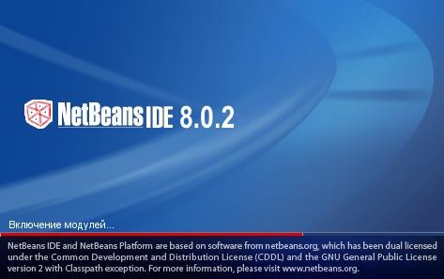
7.1- rasm. NetBeans IDE ishga tushish jarayoni

Quyidagi rasmda NetBeans IDE muhitining asosiy darchasi yuklangan.

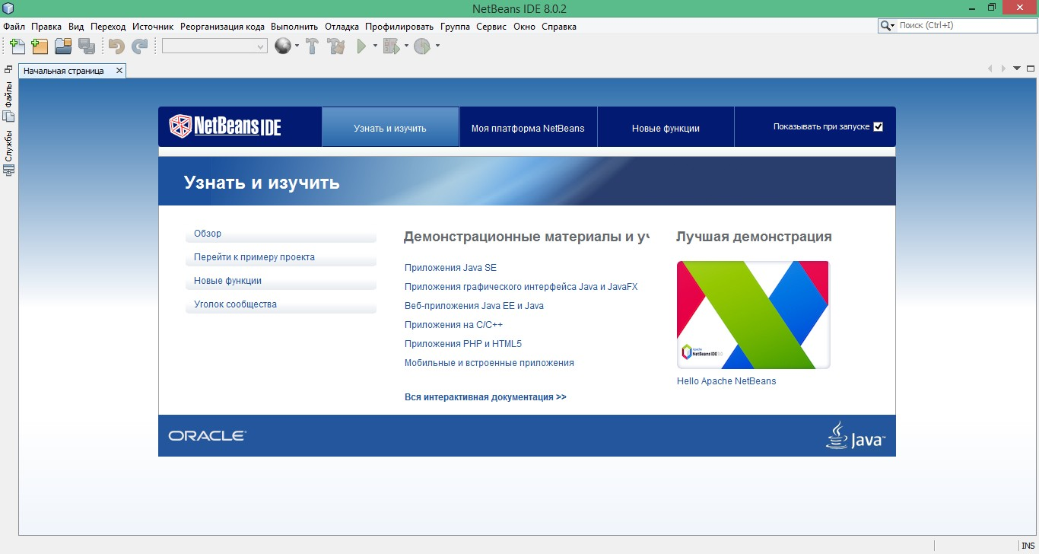
7.2- rasm. NetBeans IDE muhiti asosiy darchasi

Shundan so‘ng “Файл” menyusidan “Создать проект” bo’limi tanlanganda quyidagi rasmdagi darcha paydo bo‘ladi. Ushbu darchadan “Категории” bo‘limidan Java tanlanib “Далее” tugmasi bosiladi.
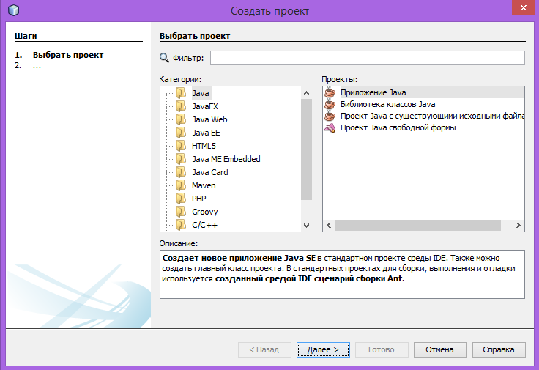
7.3- rasm. NetBeans IDE “Создать проект” darchasi
Keyingi qadam “Новый Приложение Java” dasturiga o’tiladi. Ushbu darchaning “Имя проекта” maydoniga proyekt nomi sifatida “Talabaning_Ismi” kiritilib, “Расположение проекта” maydoniga proyekt saqlanishi lozim bo‘lgan joy tanlanib, “Создать главный класс” dan galochka olib tashlanib “Готово” tugmasi bosiladi.
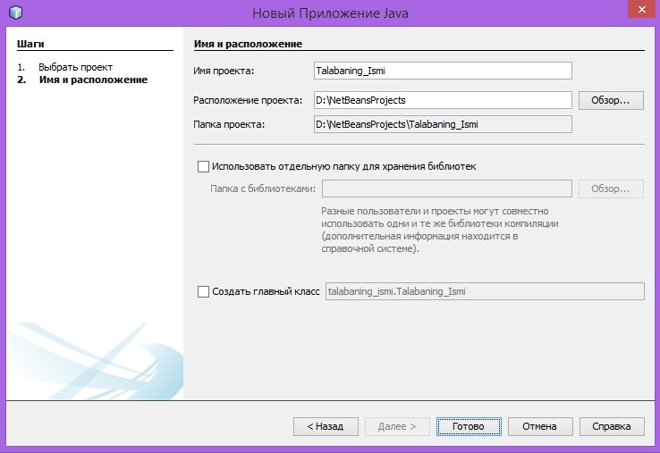
7.4- rasm. NetBeans IDE muhiti “Новый Приложение Java” darchasi
So‘ng yaratilgan loyihaning ustiga sichqonchaning o‘ng tugmasi bir marta bosiladi va paydo bo‘lgan kontekst menyudan “Новый → Класс Java” tanlanadi.
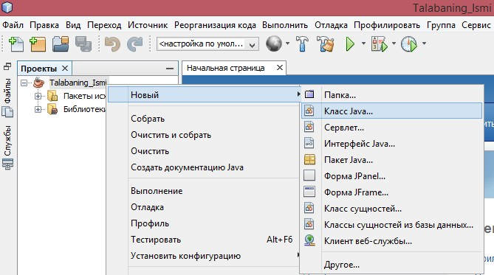
7.5- rasm. NetBeans IDE muhiti yangi klass yaratish
“New Класс Java” darchasining “Имя класса” maydoniga “TCPClient”, “Пакет” maydoniga “tcp” kiritilib “Готово” tugmasi bosiladi. Yaratilgan TCPClient.java fayliga Java kodi kiritiladi. Shu kabi TCPServer.java fayli yaratiladi va Java kodi kiritiladi.
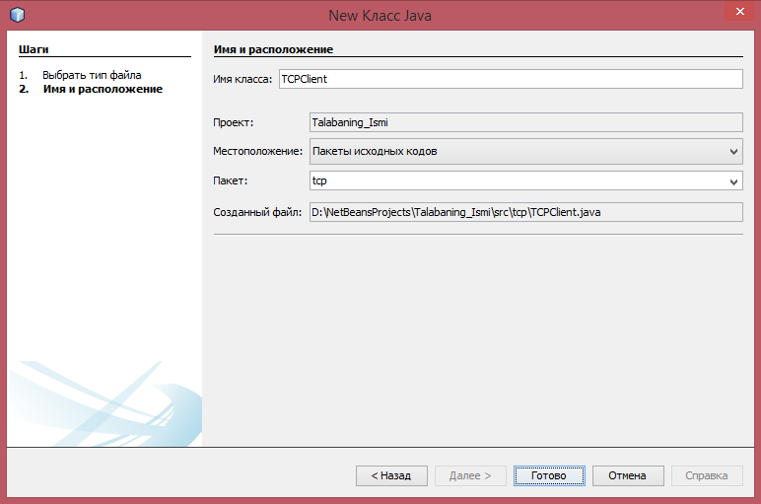
7.6- rasm. NetBeans IDE muhiti “New Класс Java” darchasi
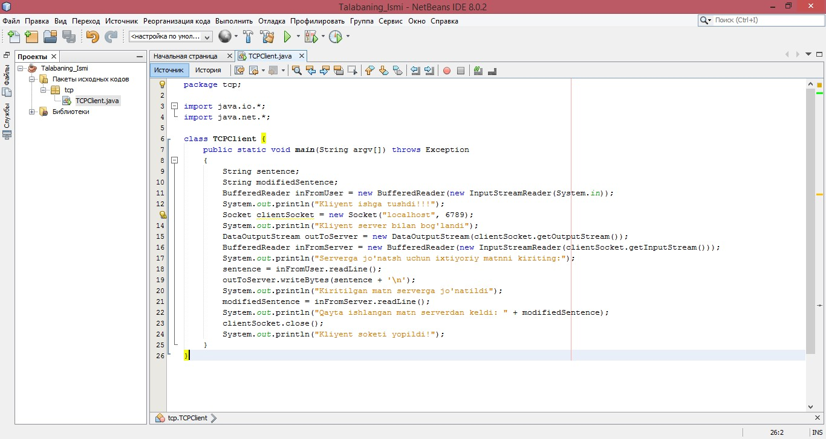
7.7- rasm. NetBeans IDE muhiti TCPClient.java fayli
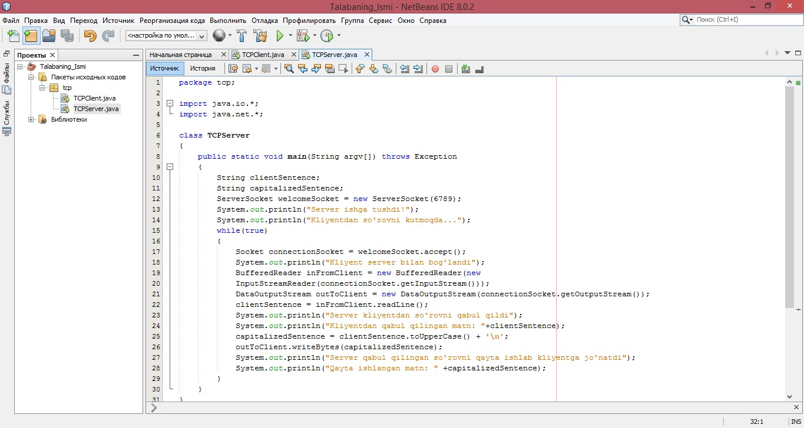
7.8- rasm. NetBeans IDE muhiti TCPServer.java fayli

Nazorat savollari
  - IP tushunchasi.
  - Port tushunchasi.
  - Soket tushunchasi.
  - java.net.* paketi.
  - java.io.* paketi
  - Socket klassi.
  - InputStream klassi.
  - OutputStream klassi.

